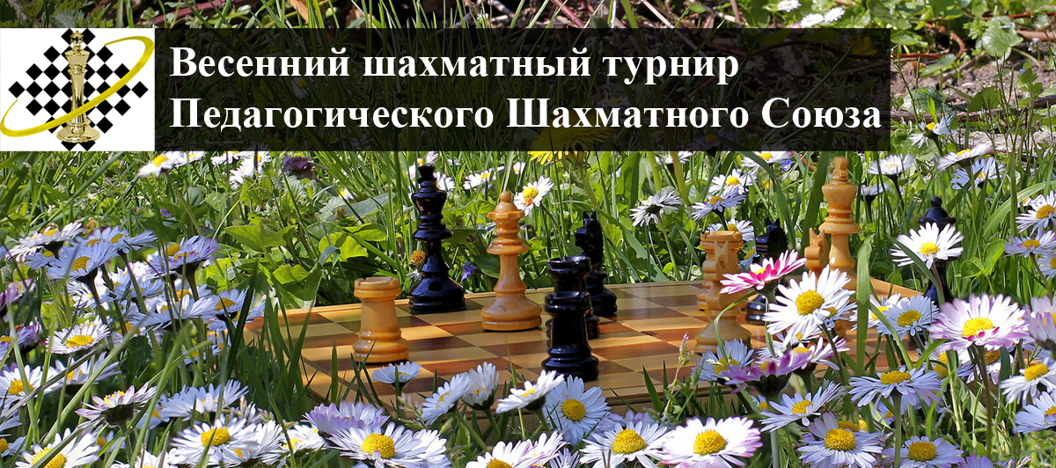


СИСТЕМА ПРОВЕДЕНИЯ И РЕГЛАМЕНТ
Турнир проводится по швейцарской системе на электронных часах с компьютерной жеребьевкой для всех категорий. Во всех квалификационных категориях игра проходит по следующей схеме:

Категория | Рейтинг ШФМ |  | Регламент | Регистрация | 26 апреля | 27 апреля
Турнир А | … – 1149 |  | 45 минут  + 15 секунд на каждый ход | c 15:00 до 15:40 | 3 тура с 16:00 | 3 тура с 12:00
Турнир B | 1150 – 1249 |  | 45 минут  + 15 секунд на каждый ход | c 15:00 до 15:40 | 3 тура с 16:00 | 3 тура с 12:00
Турнир С | 1250 – 1399 |  | 45 минут  + 15 секунд на каждый ход | c 14:00 до 14:40 | 3 тура с 15:00 | 3 тура с 12:00
Турнир D (FIDE) |  | 1400 – … . | 45 минут  + 15 секунд на каждый ход | c 14:00 до 14:40 | 3 тура с 15:00 | 4 тура с 12:00
Допуск участников 1997 г.р. и моложе. Игрокам, не имеющим московский рейтинг, присваивается условный:
б/р – 1000, 4р – 1150, 3р – 1350, 2р. – 1550, 1р - 1750, КМС – 2025. Все категории A,B,C,D будут высланы на обсчет рейтинга Шахматной Федерации Москвы. Категория «D» будет высланы на обсчет рейтинга Международной Шахматно Федерации (FIDE).Контроль времени 45 мин на партию каждому игроку с добавлением. Для участников категорий B,C,D запись партий обязательна. Начало 1 тура для категорий С,D, в 15:00, для категорий А,B – в 16:00.

Турнирный взнос: 500р. - для имеющих рейтинг FIDE.
1000р - для остальных участников, оплачивается наличными во время регистрации.
Директор турнира - Моисеев С.С. Гл. судья – Козлов В.Ф. (международный Арбитр)


УЧАСТНИКИ И ИХ РЕГИСТРАЦИЯ


Участники должны сообщить о себе данные заранее до 24 апреля. Для этого необходимо заполнить заявку на сайте ПШС: www.vphs.ru , или отослать свои данные на ccmoiseev@mail.ru , или записаться по телефону 8(926)169-87-96. 25 апреля на сайте ПШС будут вывешены окончательные списки игроков. Игроки, не подавшие заявки (отсутствующие в списках), будут допущены к участию только при наличии свободных посадочных мест.
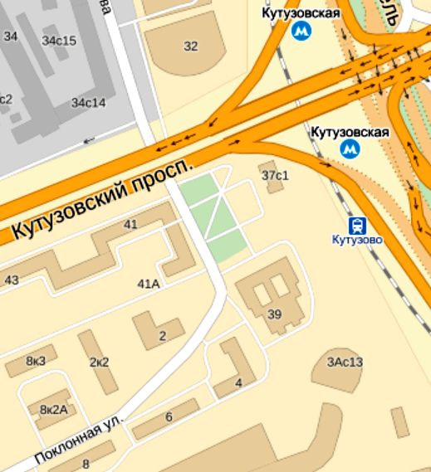
4. ОПРЕДЕЛЕНИЕ ПОБЕДИТЕЛЕЙ И ПРИЗЫ

Места победителей и призеров определяются по наибольшей сумме набранных очков. В случае равенства очков применяются дополнительные показатели в следующей последовательности: бухгольц, усеч. бухгольц, прогресс. Предусматривается дополнительный зачет для девочек. Победители будут награждаться ценными призами, кубками, медалями и дипломами в адресных папках. Все игроки турнира получат ценные подарки и сертификаты участников.


МЕСТО ПРОВЕДЕНИЯ


Адрес: г. Москва, Поклонная улица, 2, Кутузовская


далее по карте (3 мин. пешком), Педагогический колледж №6.
Данные игроков, жеребьевки, изменения рейтингов и
www.vphs.ru
прочая информация будет выкладываться на сайте ПШС:

